PENDAHULUAN

1. Latar Belakang

Di era modern ini, kebutuhan sistem sangat diperlukan dalam melakukan suatu proses bisnis. Banyaknya arus informasi pada Sistem Perpustakaan mengakibatkan perlunya suatu aplikasi pengolah informasi yang cepat, mudah, dan akurat. Untuk itulah kami menciptakan aplikasi pengolah informasi untuk perpustakaan yang dapat digunakan oleh anggota perpustakaan dan admin perpustakaan. Aplikasi ini akan mempermudah anggota perpustakaan untuk mencari buku dan melihat status keanggotaan, serta mempermudah admin untuk mengolah data anggota, data buku, dan data peminjaman.

1. Tujuan

Sistem ini bertujuan mempermudah anggota perpustakaan untuk mengakses informasi data diri (keanggotaan) dan mempermudah admin perpustakaan dalam mengolah data dan arus informasi pada sistem informasi perpustakaan.

1. Ruang Lingkup Sistem

Sistem ini menyediakan layanan sebagai berikut

* 1. Layanan Admin
     + Proses manipulasi data buku
     + Proses manipulasi data anggota
     + Proses pencatatan dan dokumentasi peminjaman dan pengembalian buku
  2. Layanan Anggota Perpustakaan
     + Proses pencarian buku berdasarkan criteria tertentu
     + Proses menampilkan informasi data diri Anggota Perpustakaan

PEMBAHASAN

1. Rencana Umum Pengembangan Sistem

Pada aplikasi ini menggunakan bahasa pemograman java dengan menggunakan IDE Netbeans dan implementasi manajemen basis data akan menggunakan MySQL DBMS yang diakses menggunakan XAMPP-control. Guna mengefektifkan akses terhadap informasi di sistem ini kita mengembangkannya berbasis desktop dengan dukungan basis data sistem diharapkan bersifat independen terhadap sistem operasi.

1. Analisis Kebutuhan Sistem
   1. DFD
2. Level 0



1. Level 1



1. Level 2





* 1. 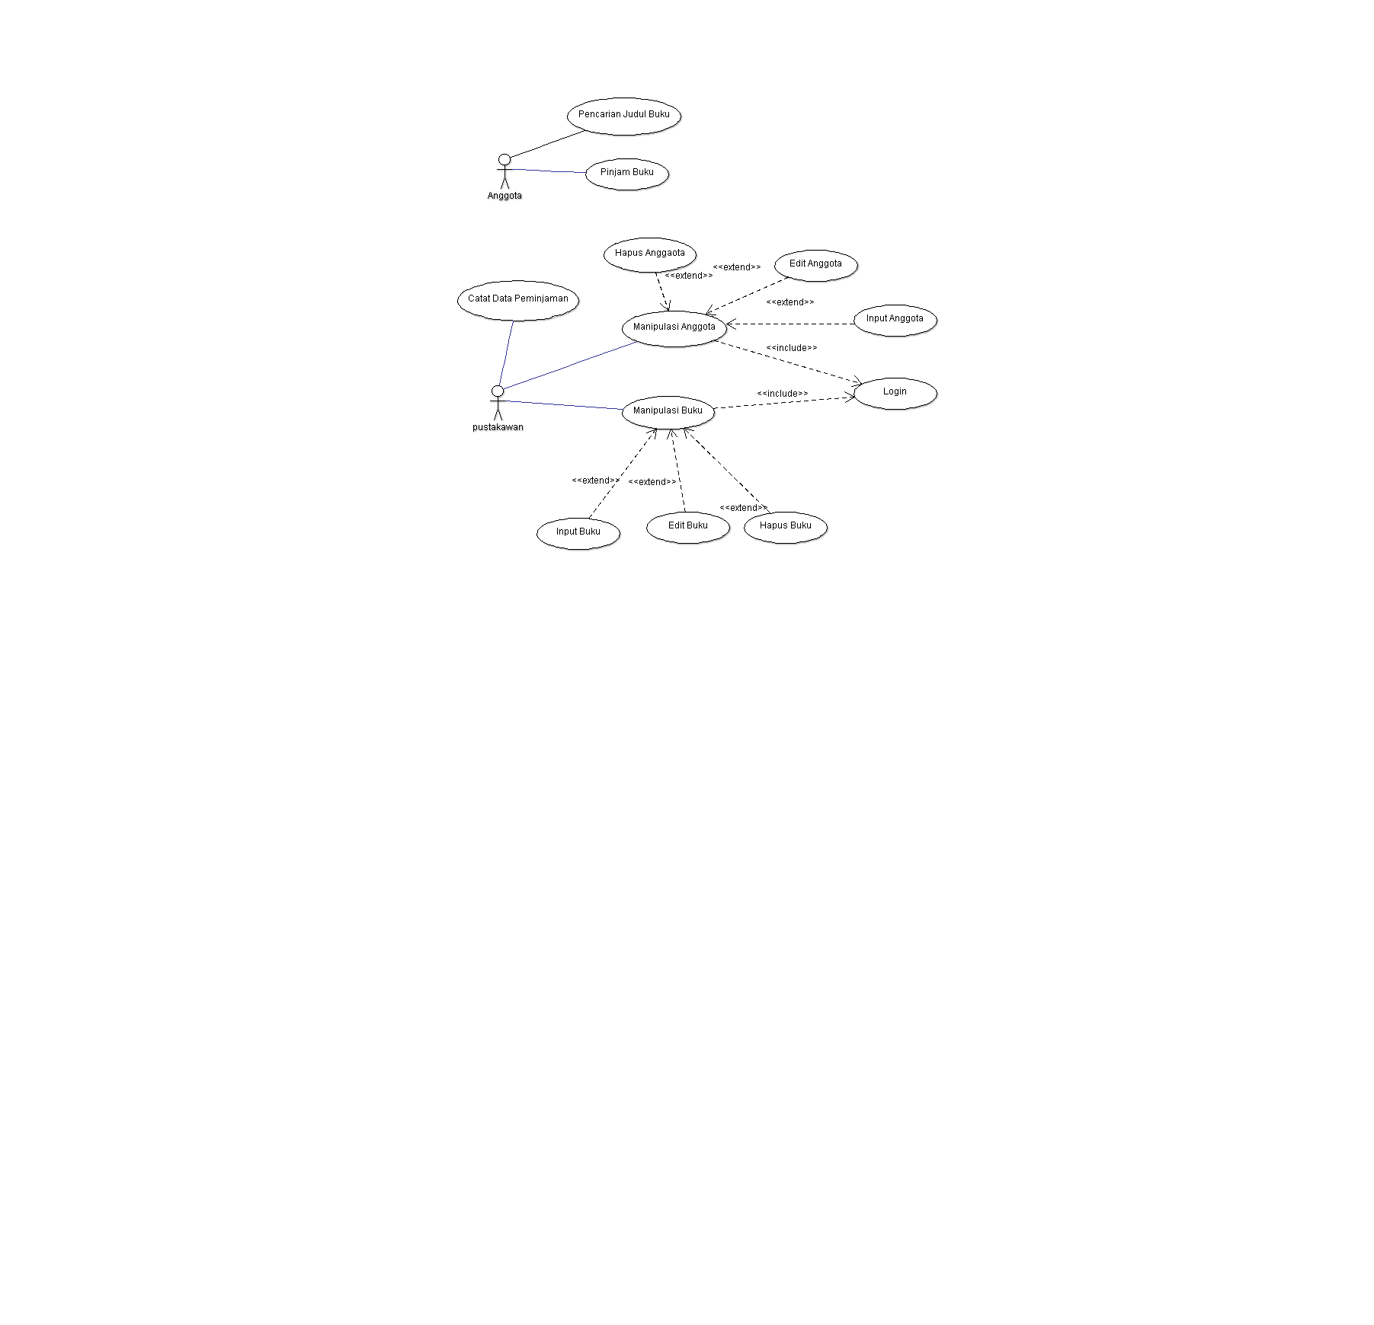Use Case Diagram
  2. Entity Relationship Diagram (ERD)



* 1. Gambaran Program User

1. Input:
   * + Nim
     + Kategori Pencarian
2. Output
   * + Informasi Keanggotaan
     + Tabel Buku
   1. Gambaran Program Admin
3. Input:
   * + ID admin dan password
     + Nim anggota
     + Kategori Pencarian
     + Data Anggota
     + Data Buku
     + Data Peminjaman
     + Data Pengembalian
4. Output:
   * + JForm Menu Utama
     + Informasi Anggota
     + Table Informasi Buku
     + Tabel Anggota
     + Tabel Buku
     + Tabel Peminjaman

IMPLEMENTASI SISTEM

* + - 1. Implementasi
  1. Software
     1. NetBeans IDE 7.4

**NetBeans** adalah **Integrated Development Environment** (**IDE**) berbasiskan Java dari Sun Microsystems yang berjalan di atas Swing. Swing sebuah teknologi Java untuk pengembangan aplikasi Desktop yang dapat bejalan di berbagai macam platforms seperti Windows, Linux, Mac OS X and Solaris. Suatu IDE adalah lingkup pemrograman yang diintegrasikan kedalam suatu aplikasi perangkat lunak yang menyediakan pembangun Graphic User Interface (GUI),  suatu text atau kode editor, suatu compiler atau interpreter dan suatu debugger.

* + 1. MySQL